Një mesues gjimnazi në Tiranë eshte duke ruajtur të gjitha dhenat e nxenesve te tij në një strukturë tabelore dy-dimensionale.Të dhënat që janë duke u ruajtur janë (Emër_nxenesi, notat për cdo nxenës dhe mesataren e secilit)

Në figurën e mëposhtme është paraqitur mënyra se si janë organizuar të dhënat.

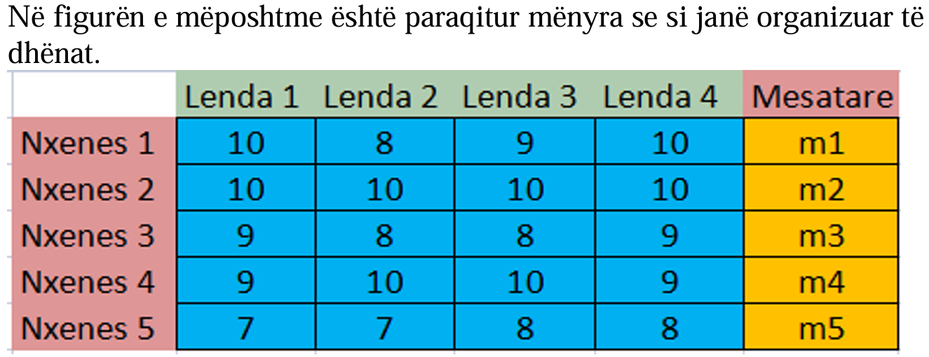

**Informacione të nevojshme:**

Në vektorin me emër **Nxenes** janë bërë insert të gjitha emrat e nxenesve te klases.

Në vektorin me emër **Lenda** janë bërë insert të gjithe emrat e lendeve,dhe në matricën **Te_dhenat** janë ruajtur të gjitha notat për secilin nxënës në cdo lëndë.

Në fund të cdo tremujori mësuesit i kërkohet një statistikë për secilin nga nxënësit e tij që të llogarisi mesataren e secilit nxënës dhe atë ta ruajë në vektorin **Mesatare**.

Të krijohet programi që mundëson zgjidhjen e situatës së mësipërme sipas instruksioneve përkatëse.